Муниципальное автономное дошкольное образовательное учреждение «Детский сад комбинированного вида № 29»

г.Тобольска

Сценарий организованной образовательной деятельности во второй младшей группе

«Волшебница Вода»

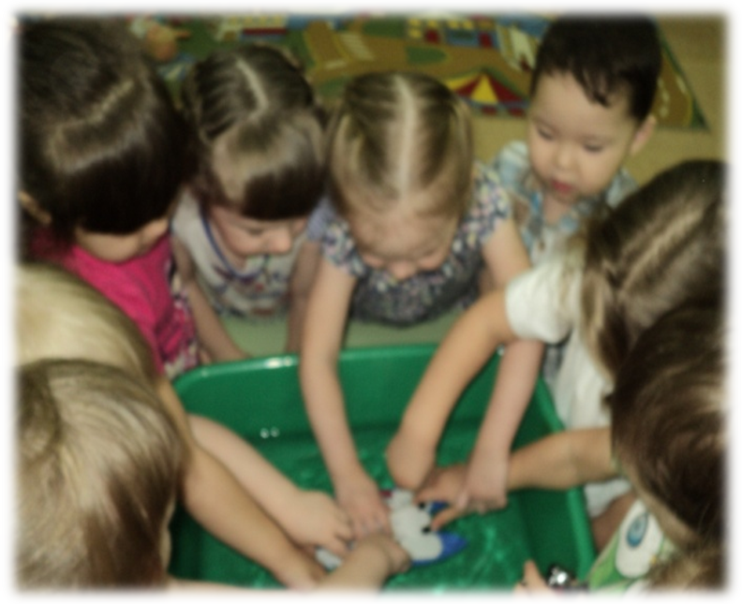

Шакмаева Н.Н., воспитатель

г.Тобольск
Программное содержание. Обратить внимание детей на значение воды в нашей жизни. Познакомить со свойствами воды, во что она может превращаться. Для кого она нужна и для чего она нужна. Воспитывать бережное отношение к воде. Побуждать понимать речь взрослого и активно реагировать на неё. Развивать речевую активность.
Материал: четыре стакана (три с водой, один с молоком, краски (красная, зелёная, две ложечки, таз, две лейки (с теплой и холодной водой, стаканчики с кипячёной водой для детей, кукла – волшебница.
Предварительная работа. Разучивание подвижной игры «Капельки и тучки», беседа о воде, опыты.
Ход занятия:
I. Организационный момент «Улыбка».
II. Загадка.
-Ребята, пока мы создавали хорошее настроение, к нам пришла гостья. Давайте поздороваемся с ней. (дети здороваются с куклой). А чтобы узнать кто это, отгадайте загадку:
Все на свете поливает,
Всех от жажды она спасает.
Пароходам без нее
Ни туда и ни сюда.
Она не камень, не песок.
Ее сыночек ручеек.
Догадались вы, друзья,
Как зовут ее? (вода)
- Молодцы! К нам пришла волшебница-вода.
III. Чтение стихотворения от воде:
Вы слыхали о воде?
Говорят, она везде!
В луже, в море, в океане
И в водопроводном кране.
Как сосулька, замерзает,
В лес туманом заползает.
На плите у нас кипит
Паром чайника шипит.
Без нее нам не умыться,
Не наесться, не напиться!
Словом – без воды нам не прожить!
- Ребята, для чего же нужна вода, почему нам без нее не прожить?
(воду пьем, водой моем руки, стираем белье, поливаем цветы и т. д.)
- А как вы думаете, откуда вода в кране? (из реки. Человек сделал специальные трубы, по которым потом капельки воды из реки направил в трубы) .
- К воде нужно относиться бережно, не оставлять открытый кран без надобности.
IV. Опыты с водой. Свойства воды.
- Вода бывает очень разной. Она как волшебница умеет превращаться в дождь, росу, лёд, снег. Вода – это реки, озёра, моря.
А) - Что в 1стакане?
- Вода.
- Что во 2 стакане?
- Молоко.
- В стакане с водой и молоком лежат ложки. В каком стакане ложку видно, а в каком нет?
- В стакане с водой видно ложку, а в молоке – нет.
- А почему? Какая вода?
- Белая.
- А молоко какого цвета?
- Белое.
- Сейчас волшебница вода поможет нам разобраться с цветом воды. (воспитатель берёт лист белой бумаги и сравнивает сначала с водой, потом с молоком) .
- Молоко как и бумага – белое, а вода – нет. Вода бесцветная, она прозрачная.
- Молодцы!
Б) - Ребята, подойдите все к столу, на котором стоит таз и две лейки. Какого цвета лейки? (красная и желтая) . Сейчас я полью вам на руки из каждой лейки.
- Скажите, какая вода в красной лейке, а какая в желтой?
- В красной –теплая вода, в желтой – холодная.
- Значит, вода может быть холодной и теплой.
(дети садятся на места)
В) - Какую воду можно пить, а какую нет?
- Кипячёную, прозрачную.
- Молодцы.
- Волшебница – вода приготовила вам в стаканчиках кипяченую воду.
(На столе стоят стаканчики с кипячёной водой. Дети пьют воду.)
- Какая вода по вкусу?
- Безвкусная.
- А запах есть у воды? Понюхайте.
- Нет, у воды нет запаха.
- А кому нужна вода?
-Человеку, птицам, животным, рыбам, растениям, насекомым. (воспитатель обращает внимание на черепах в аквариуме в живом уголке) .
- Молодцы ребята.
V. игра «Капельки и тучка».
- А сейчас Волшебница-вода превратит вас в капельки и мы поиграем в игру «Капельки и тучка».
Подвижная игра «Капелька и тучка». Дети надевают шапочки капелек. Полетели капельки на землю, попрыгали, поиграли. Собрались они вместе и потекли весёлыми ручейками (взявшись за руки по двое, образуют ручейки) . Встретились ручейки и стали большой речкой (соединились одной цепочкой). Плывут капельки большой рекой, путешествуют. Текла -текла речка и попала в большой пребольшой океан (дети перестраиваются в хоровод и двигаются по кругу). Плавали- плавали в океане, а потом вспомнили, что мама тучка наказывала домой вернуться. А тут как раз солнышко выглянуло. Стали капельки лёгкими (присевшие капельки поднимаются, затем вытягивают руки вверх). Испарились они под лучами солнца, вернулись к маме тучке.
VI. Таинственное исчезновение волшебницы-воды.
- Ребята, пока мы играли, волшебница-вода исчезла, лишь оставила в тарелке кусок льда. Мы его пока поставим в сторонку и понаблюдаем, что же с ним произойдет и для чего нам волшебница-вода оставила лед.
(В течение дня дети наблюдают за куском льда, и выясняют, что лед это тоже вода. Волшебница-вода превратилась в лед) .

